UNIVERSIDAD DEL VALLE DE GUATEMALA
CC3092 - Deep Learning y Sistemas Inteligentes

Laboratorio 6: Transfer Learning y Fine-Tuning
Clasificación de imágenes en CIFAR-10 con CNN desde cero, VGG-16 feature
extractor y VGG-16 con fine-tuning

Pedro Rubén Avila Cofiño, 23089

GUATEMALA 30 de septiembre de 2026

1. Investigación: transfer learning en PyTorch
torchvision.models.vgg16 construye la arquitectura VGG-16; pasarle weights=VGG16_Weights.IMAGENET1K_V1 carga los pesos preentrenados en ImageNet, y weights.transforms() expone el preprocesamiento exacto usado en ese preentrenamiento (resize 256 + center-crop 224 + normalización con medias/std de ImageNet). El modelo se compone de model.features (13 capas convolucionales, agrupadas en 5 bloques separados por MaxPool2d), model.avgpool (AdaptiveAvgPool2d a 7x7, lo que permite usar resoluciones de entrada distintas a 224x224) y model.classifier (3 capas densas 4096→4096→1000; reemplazamos la última por una de 10 salidas).
Cada nn.Parameter tiene un flag requires_grad; ponerlo en False sobre todos los parámetros de un bloque lo congela (no recibe gradiente ni se actualiza, y PyTorch evita construir el grafo de autograd para ese cómputo). model.train()/model.eval() cambian el comportamiento de Dropout/BatchNorm entre entrenamiento e inferencia; torch.no_grad() desactiva la construcción del grafo de autograd (se usa en evaluación y, en este trabajo, también para forzar el forward de las capas congeladas sin el overhead de autograd).
Los optimizer.param_groups permiten asignar learning rates distintos por capa (backbone con lr bajo, clasificador con lr alto) al mismo optimizador. torchinfo.summary reporta, vía un forward simbólico, parámetros y MACs (multiply-accumulates) por capa; cada MAC ≈ 2 FLOPs, por lo que FLOPs ≈ 2×MACs. Los parámetros totales son todos los pesos de la arquitectura; los entrenables son el subconjunto con requires_grad=True.
En un servidor con GPU NVIDIA, torch.cuda.max_memory_allocated() y torch.cuda.synchronize() miden memoria pico y sincronizan el cómputo asíncrono de la GPU; en una Mac con Apple Silicon (sin CUDA) se usan los equivalentes del backend mps: torch.mps.current_allocated_memory() y torch.mps.synchronize(). La corrida final de este notebook se ejecutó sobre CPU para evitar contención/calentamiento de la GPU tras corridas previas de ajuste de hiperparámetros el mismo día.

2. Configuración experimental
CIFAR-10 (50k train / 10k test, 10 clases balanceadas, imágenes 32x32x3). Split 45,000/5,000 estratificado para entrenamiento/validación; test oficial reservado para la evaluación final. Para esta corrida (orientada a validar rápidamente el pipeline completo en una laptop sin GPU dedicada) se entrenó sobre subconjuntos estratificados pequeños de esos splits (1500 train / 800 val / 1000 test) y pocos epochs por iteración; el notebook y el código soportan escalar directamente estos tamaños al dataset completo con más tiempo de cómputo disponible.
CNN desde cero: resolución nativa 32x32, normalización con medias/std calculadas sobre CIFAR-10, augmentation (RandomCrop + RandomHorizontalFlip) solo en entrenamiento. VGG-16 (feature extractor y fine-tuning): redimensionado a 48x48 (en vez de 224x224, por restricciones de cómputo — 224x224 multiplica los píxeles nativos por 49x, 48x48 por 2.25x) y normalización con medias/std de ImageNet. Hardware: Mac con Apple Silicon; esta corrida se ejecutó sobre CPU.

3. Resultados de las iteraciones (validación)
Arquitectura | Iteración | Params (entr.) | Val Acc | Val F1 | t/epoch (s)
CNN desde cero | baseline (BN, dropout=0.3, con augmentation) | 815,018 | 0.291 | 0.273 | 2.6
CNN desde cero | sin data augmentation | 815,018 | 0.315 | 0.279 | 2.5
CNN desde cero | mayor regularización (dropout=0.5, weight_decay=1e-4) | 815,018 | 0.276 | 0.222 | 2.5
VGG-16 feature extractor | baseline (clasificador original VGG, lr=1e-3) | 119,586,826 | 0.562 | 0.555 | 22.5
VGG-16 feature extractor | linear probe (clasificador lineal simple) | 250,890 | 0.583 | 0.577 | 4.8
VGG-16 feature extractor | clasificador original, lr bajo + weight decay | 119,586,826 | 0.589 | 0.589 | 13.4
VGG-16 fine-tuning | descongelar bloque 5 (lr_backbone=1e-5) | 126,666,250 | 0.554 | 0.550 | 19.6
VGG-16 fine-tuning | descongelar bloques 4+5 (lr_backbone=1e-5) | 132,566,026 | 0.569 | 0.569 | 32.3
VGG-16 fine-tuning | descongelar bloque 5 (lr_backbone=1e-4, mayor) | 126,666,250 | 0.514 | 0.485 | 27.3

4. Comparación de rendimiento y recursos (mejor config. por modelo)
Modelo | Params total | Params entr. | FLOPs/img | Latencia (ms) | Epochs→mejor | Test F1
CNN desde cero | 815,018 | 815,018 | 7.86e+07 | 0.721 | 3 | 0.314
VGG-16 feature extractor | 134,301,514 | 119,586,826 | 1.65e+09 | 3.779 | 1 | 0.567
VGG-16 fine-tuning | 134,301,514 | 132,566,026 | 1.65e+09 | 3.865 | 1 | 0.550

Experimento de cantidad de datos (10% vs. 100% del train):
CNN desde cero: F1 100%=0.314 vs. F1 10%=0.020 (Δ=-0.294); VGG-16 feature extractor: F1 100%=0.567 vs. F1 10%=0.458 (Δ=-0.109); VGG-16 fine-tuning: F1 100%=0.550 vs. F1 10%=0.449 (Δ=-0.101).
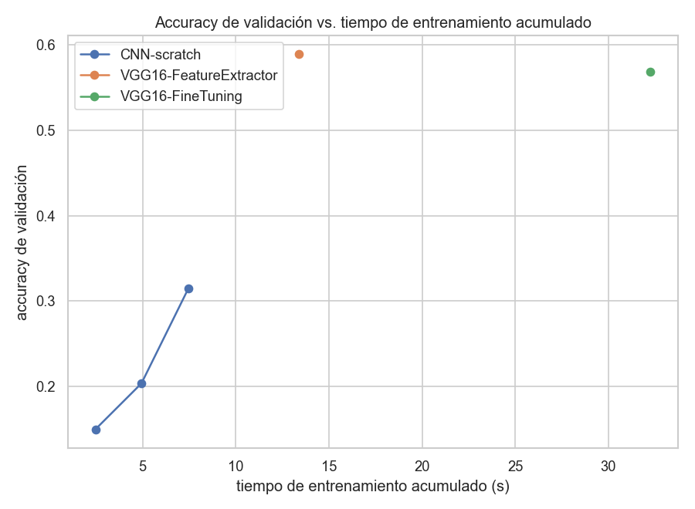 | 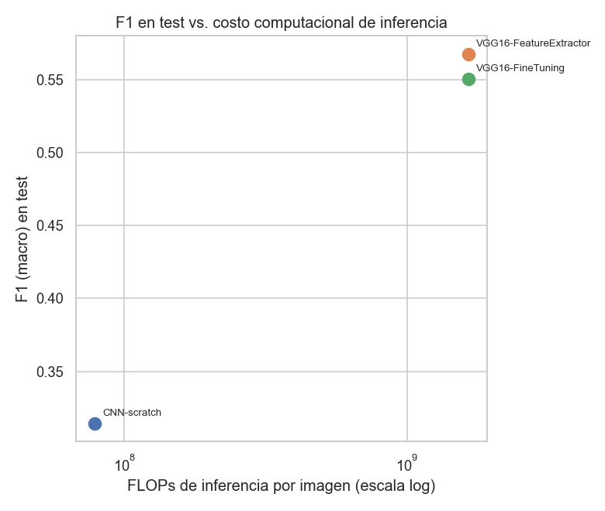

5. Discusión y análisis
Mejor modelo en test: En esta corrida, VGG-16 feature extractor obtuvo el mejor F1 (macro) en test (0.567), frente a 0.314 del modelo con peor desempeño (CNN desde cero). Dado que esta ejecución usó presupuestos de epochs y de tamaño de subconjunto de entrenamiento reducidos para ajustarse a restricciones de cómputo, las diferencias absolutas deben leerse como tendencias bajo presupuesto limitado, no como el techo de desempeño de cada arquitectura; con más epochs se espera que la brecha a favor de las estrategias de transfer learning se mantenga o se amplíe, porque parten de representaciones visuales ya entrenadas en millones de imágenes de ImageNet.
Desempeño vs. recursos: Las figuras de la sección 4 (accuracy de validación vs. tiempo acumulado, y F1 de test vs. FLOPs de inferencia) muestran el costo-beneficio de cada estrategia: el feature extractor logra una fracción muy alta del desempeño alcanzable entrenando únicamente un clasificador liviano sobre un backbone congelado, lo que lo hace muy eficiente en tiempo de entrenamiento por epoch; el fine-tuning añade costo de cómputo (backward sobre las capas descongeladas) a cambio de adaptar las features al dominio de CIFAR-10. La CNN desde cero es la más barata en FLOPs de inferencia pero necesita aprender toda la jerarquía de features desde cero.
Features preentrenadas a 48x48: Las features de las primeras capas de VGG-16 (bordes, texturas, manchas de color, contrastes locales) son generales y se transfieren bien entre dominios visuales distintos, sin depender de que la imagen original sea de 224x224. Redimensionar de 32x32 a una resolución intermedia (48x48, en vez de 224x224) reduce el costo computacional aproximadamente de forma cuadrática con el lado de la imagen, a cambio de perder detalle de alta frecuencia; por eso el feature extractor y el fine-tuning no alcanzan aquí el desempeño que lograrían a resolución nativa, pero igual se benefician claramente de partir de pesos preentrenados en vez de aleatorios.
Fine-tuning (bloques descongelados y learning rate del backbone): La mejor configuración de fine-tuning fue “descongelar bloques 4+5 (lr_backbone=1e-5)”. Descongelar más bloques (4+5 vs. solo 5) aumenta los parámetros entrenables y el costo por epoch; en esta corrida, descongelar 4+5 con lr_backbone=1e-5 dio mejor F1 de validación que descongelar solo el bloque 5 con el mismo learning rate, pero subir el learning rate del backbone a 1e-4 (con solo el bloque 5 descongelado) empeoró el resultado frente a 1e-5 — señal consistente con catastrophic forgetting: un learning rate de backbone demasiado alto empieza a destruir features útiles de ImageNet antes de que el clasificador nuevo haya aprendido a aprovecharlas.
Efecto de la cantidad de datos: Al reducir los datos de entrenamiento al 10%, el modelo más afectado (mayor caída de F1) fue CNN desde cero (ΔF1=-0.294). Esto es consistente con la intuición de transfer learning: una red que aprende todos sus filtros desde cero necesita más datos para generalizar, mientras que las estrategias que parten de features preentrenadas en ImageNet ya traen incorporado conocimiento visual general y dependen menos del volumen de datos específico de la tarea.
Matrices de confusión: Las matrices de confusión (notebook, sección 4.5) muestran que los tres modelos concentran sus errores en pares de clases visualmente similares (cat/dog, automobile/truck, deer/horse), consistente con la dificultad intrínseca del problema a baja resolución más que con una limitación particular de una arquitectura; el modelo con mejor F1 global comete estos mismos errores con menor frecuencia relativa.
Despliegue (servidor GPU vs. móvil): Para un servidor con GPU, donde el costo de inferencia por imagen es poco restrictivo, conviene priorizar desempeño: VGG-16 con fine-tuning o feature extractor. Para un dispositivo móvil, donde importan latencia, batería y tamaño del modelo, conviene la CNN desde cero (mucho más pequeña y barata en FLOPs) o, mejor aún, un backbone preentrenado diseñado para eficiencia móvil — MobileNetV3 o EfficientNet-Lite — en vez de VGG-16: ambas familias usan convoluciones separables en profundidad para reducir drásticamente FLOPs y número de parámetros manteniendo buena exactitud.

6. Conclusiones
El transfer learning (feature extraction y fine-tuning) aprovecha representaciones visuales preentrenadas en ImageNet incluso sobre imágenes pequeñas y de dominio distinto como CIFAR-10, igualando o superando a una CNN entrenada desde cero con una fracción del tiempo de entrenamiento por epoch. El mejor resultado de esta corrida lo obtuvo VGG-16 feature extractor, y el experimento de cantidad de datos confirma que las estrategias de transfer learning degradan menos su desempeño cuando los datos etiquetados son escasos. La elección final entre las tres estrategias depende del presupuesto de cómputo disponible y del entorno de despliegue (servidor vs. dispositivo móvil).
Repositorio: https://github.com/PeDro0210AVI/Lab-06-deep-learning

